Laboratori Programació I, 2025-26

Pràctica P0 – part 2: Operadors i expressions

Grau d’Enginyeria Informàtica


Nom i cognoms: Honggang Wu
Grup de laboratori: E

Aquesta pràctica tracta sobre expressions, operadors i conversió. Les expressions aritmètiques i lògiques són força utilitzades, per sumar, restar, comprovar si alguna condició es certa o falsa...
Aquestes expressions utilitzen operadors, i els tenim que conèixer. Els operadors tenen un ordre de precedència – és un ordre d’importància, en el sentit que un operador és realitza primer o després que un altre operador. Això vol dir que una divisió és més important que una suma? Més que important, una es computa primer que l’altra. Aquest ordre no sempre és intuïtiu, i ens pot donar resultats inesperats!
Davant el dubte amb la precedència, sempre s’aconsella utilitzar parèntesis. Som-hi!!
Aquest llistat de problemes l’heu de lliurar (pel Campus Virtual) el dia abans del dia de la prova P1. La data de lliurament varia dependent del grup. Seguiu les instruccions que el professorat us indicarà utilitzant el Campus Virtual (avisos de l’assignatura) i que rebreu com a notificació en el vostre correu @ub.edu.
A continuació trobaràs una taula bàsica amb els operadors de Java més bàsics amb la seva prioritat (a més “Level” més prioritat) i associativitat (com es processen quan es troben varis operadors de la mateixa prioritat), la qual et resultarà útil consultar-la i estudiar-la per a realitzar els exercicis.
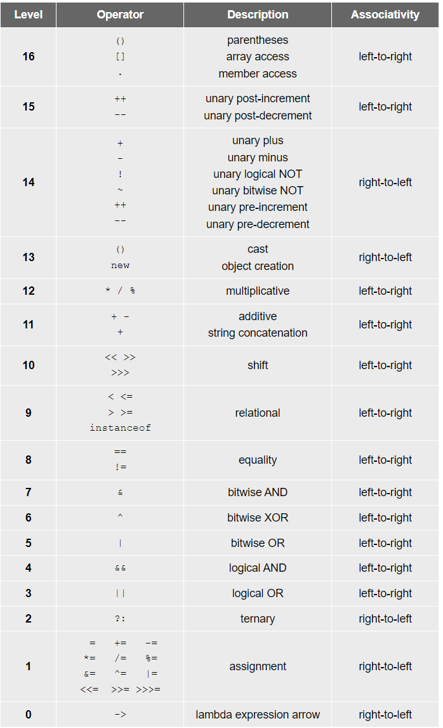
Podeu llegir-ne més aquí.

Exercici 1. Operadors aritmètics bàsics (prioritat), conversió de tipus, operador mòdul, comparació de decimals, relació entre tipus char i int
A continuació es mostra un programa JAVA a on es realitzen diferents operacions amb variables de diferents tipus.
//Expressions1.java
public class Expressions1 {
public static final float EPSILON = 0.000001f;
public static void main(String[] args) {
int a, b, c, d, e, i;
double x, z, u, f, g, h;
boolean son_iguals_f, son_iguals_d;
char character1 = 'p', character2, character3='P';

a = 9 / 3 + 2;
b = 3 * 20 / 7;
c = 3 / 5 * 7;
System.out.println("a=" + a + "b=" + b + "c=" + c);

z = 10e3;
u = 10e-3;
x = 1000 * (2 / 4 + 1 / 3 - 1);
System.out.println("z=" + z + " u=" + u + " x=" + x);

b = b + 1 / b;
x = 1 / x;
a = (int) x;
z = 1. / a;
System.out.println("b=" + b + " x=" + x + " a=" + a + " z=" + z);

a = 50 % b;
b = 614 % 10;
c = 57 % 10;
d = 5 % 10;
e = 1 / 0;
System.out.println("a=" + a + " b=" + b + " c=" + c + " d=" + d + " e=");

f = 0.0f;
f += 0.02f;
f += 0.03f;
son_iguals_f = f == 0.05f;
System.out.println("son_iguals_f = " + son_iguals_f);

son_iguals_f = Math.abs(f - 0.05f) < EPSILON;
System.out.println("son_iguals_f = " + son_iguals_f);
g = 1.000001;
h = 0.000001;
son_iguals_d = (g-h) == 1.0;
System.out.println("son_iguals_d = " + son_iguals_d);

son_iguals_d = Math.abs((g-h) - 1.0) < EPSILON;
System.out.println("son_iguals_d = " + son_iguals_d);

System.out.println("character1 = " + character1 + "codi= " + (int) character1);
character2 = (char) (character1 + 1);

System.out.println("character2 = " + character2 + "codi= " + (int) character2);
i = character2 + 1;
System.out.println("i=" + i + " i= " + (char) i);
System.out.println("character3 = " + character3 + "codi= " + (int) character3);
}
}

a) Sense ordinador, abans d’executar el programa, examina-ho atentament i omple els resultats que penses que mostrarà el programa quan s’executi. Pren-te el teu temps, és un exercici una mica llarg.
a=5 b=8 c=0
z=10000.0 u=0.01 x=-1000.0
b=8 x=-0.001 a=0 z=Infinity a=2
b=4 c=7 d=5 e=1
son_iguals_f=false
son_iguals_f=true
son_iguals_d=false
son_iguals_d=true
character1=p codi=112
character2=q codi=113
i=114 i=r
character3=P codi=80

b) Compila i executa el programa amb l’ordinador. Arregla els errors de compilació i escriu els resultants obtinguts del programa. Analitza les possibles diferències amb el que has escrit en l’apartat anterior.
a=5 b=8 c=0
z=10000.0 u=0.01 x=-1000.0
b=8 x=-0.001 a=0 z=Infinity a=2
b=4 c=7 d=5 e=1
son_iguals_f=false
son_iguals_f=true
son_iguals_d=false
son_iguals_d=true
character1=p codi=112
character2=q codi=113
i=114 i=r
character3=P codi=80

Exercici 2. Prioritat d’operadors, conversió de tipus, operador ternari (?)
A continuació s’indiquen diversos grups d’instruccions en les quals una expressió aritmètica s’assigna a una variable. Algunes d’elles tenen una sintaxis incorrecte, altres retornen valors que poden ser inesperats. Et proposem que, sense incorporar les instruccions a un programa, emplenis a mà la taula següent preveient els valors que finalment quedaran dins de les variables que es demanen. Després ho comprovaràs executant el programa!
TAULA PER EMPLENAR A “MA” (SENSE ORDINADOR)
Instruccions | Correctes (Si/No) | Valor previst
int a = 31, b = 2, c = 2, d; d=a/b/c; | si | d=7
int a = 10, b = 2, c = 2, d;  d = a / (b / c) ; | si | d= 10
double x = 31, y = 3, z = 2, u; u = x / ( y / z) ; | si | u = 20.667
int i = 2, j = 2;  i = i * (i + j) ; | si | i = 8
int i = 3;  float x = -1.25;  i=i-x; | No | i = 4
int i = 8, k =11;  i = i % (k - 3); | si | i = 0
int a, b = 11;  a = (b/ 3) + 2; | si | a = 5
int a, b = 10;  a = b + 3 / 2; | si | a = 11
double x = 2.5, y = 1.3, z;  z = (int) x% (int) y; | si | z = 0.0
int a, b;  a = 10;  b = (a == 1) ? 20: 30; | si | b = 30

Ara es tracta de veure si el que heu pensat és correcte i entendre el que passa. Escriu un programa amb les instruccions, seguint, si voleu, el següent esquema, i executa’l. Fes això per a cada fila de la taula anterior.
// Expressions2.java
public class Expressions2 {

public static void main(String[] args) {

//1
int a = 31, b = 2, c = 2, d;
d = a / b / c;
System.out.println("1) d = " + d); // esperat: 7

//2
a = 10; b = 2; c = 2;
d = a / (b / c);
System.out.println("2) d = " + d);

// 3
double x = 31, y = 3, z = 2, u;
u = x / (y / z);
System.out.println("3) u = " + u); /

// 4
int i = 2, j = 2;
i = i * (i + j);
System.out.println("4) i = " + i);

//5
i = 3;
float xf = -1.25f;
i = (int) (i - xf);
System.out.println("5) i = " + i);

//6
i = 8; int k = 11;
i = i % (k - 3);
System.out.println("6) i = " + i);

// 7
int aa, bb = 11;
aa = (bb / 3) + 2;
System.out.println("7) a = " + aa);

// 8
a = 10; b = 3;
a = b + 3 / 2;
System.out.println("8) a = " + a);

// 9
x = 2.5; y = 1.3;
z = (int) x % (int) y;
System.out.println("9) z = " + z);

//10
int A, B;
A = 10;
B = (A == 1) ? 20 : 30;
System.out.println("10) b = " + B);
}
}

